2025年度阿坝州科技交流普及中心
单位决算

目录

公开时间：2026年 9月 16 日

第一部分 部门概况--------------------------------------------------1
一、部门职责----------------------------------------------------1
二、机构设置----------------------------------------------------1
第二部分 2025年度部门决算情况说明--------------------------2
一、收入支出决算总体情况说明-----------------------------2
二、收入决算情况说明-----------------------------------------2
三、支出决算情况说明-----------------------------------------3
四、财政拨款收入支出决算总体情况说明-----------------4
五、一般公共预算财政拨款支出决算情况说明-----------4
六、一般公共预算财政拨款基本支出决算情况说明-----7
七、财政拨款“三公”经费支出决算情况说明-----------7
八、政府性基金预算支出决算情况说明--------------------8
九、国有资本经营预算支出决算情况说明-----------------9
十、其他重要事项的情况说明--------------------------------9
第三部分 名词解释-------------------------------------------------10
第四部分 附件-------------------------------------------------------13
第五部分 附表-------------------------------------------------------21
一、收入支出决算总表---------------------------------------21
二、收入决算表------------------------------------------------21
三、支出决算表------------------------------------------------21

四、财政拨款收入支出决算总表----------------------------21
五、财政拨款支出决算明细表------------------------------21
六、一般公共预算财政拨款支出决算表------------------21
七、一般公共预算财政拨款支出决算明细表-------------21
八、一般公共预算财政拨款基本支出决算明细表------21
九、一般公共预算财政拨款项目支出决算表------------21
十、政府性基金预算财政拨款收入支出决算表---------21
十一、国有资本经营预算财政拨款收入支出决算表----21
十二、国有资本经营预算财政拨款支出决算表---------21
十三、财政拨款“三公”经费支出决算表---------------21

第一部分 部门概况

一、部门职责
负责制定全州科学技术普及方案，并组织实施，提升全民科学素质；负责制定全州科技明白人培训方案，并组织实施，提升科技明白人生产技能，负责组织州级有关部门及各县（市）开展科普统计工作，组织、协调本地区科技人员对外科技交流与合作活动，指导县级科技交流业务；负责州技术转移中心，征集科技需求信息“发现、筛选、撮合、转化”适应本地区的科学技术；负责收集、整理本地区技术合同，并进行认定登记；负责四川科技兴村在线阿坝州平台运管中心，指导各县（市）四川科技兴村在线阿坝州平台运管中心工作；组织申报和实施相关科学技术普及、技术推广、研究等科技项目。

二、机构设置
我中心为全额拨款的事业单位，为阿坝藏族羌族自治州科学技术局下属事业单位，是独立核算的二级预算单位。我中心总编制6名,其中:事业编制6名。年末实有事业人员4人。退休人员4人。

第二部分 2025年度部门决算情况说明

一、收入支出决算总体情况说明

2025年度收入、支出总计均为140.95万元。与上年度相比，收入、支出总计各减少76.2万元，下降35.1%。主要变动原因是较上年减少阿坝州科技条件能力建设和技术推广示范项目31.46万元及平均在职人数减少导致工资福利支出减少38.35万元。

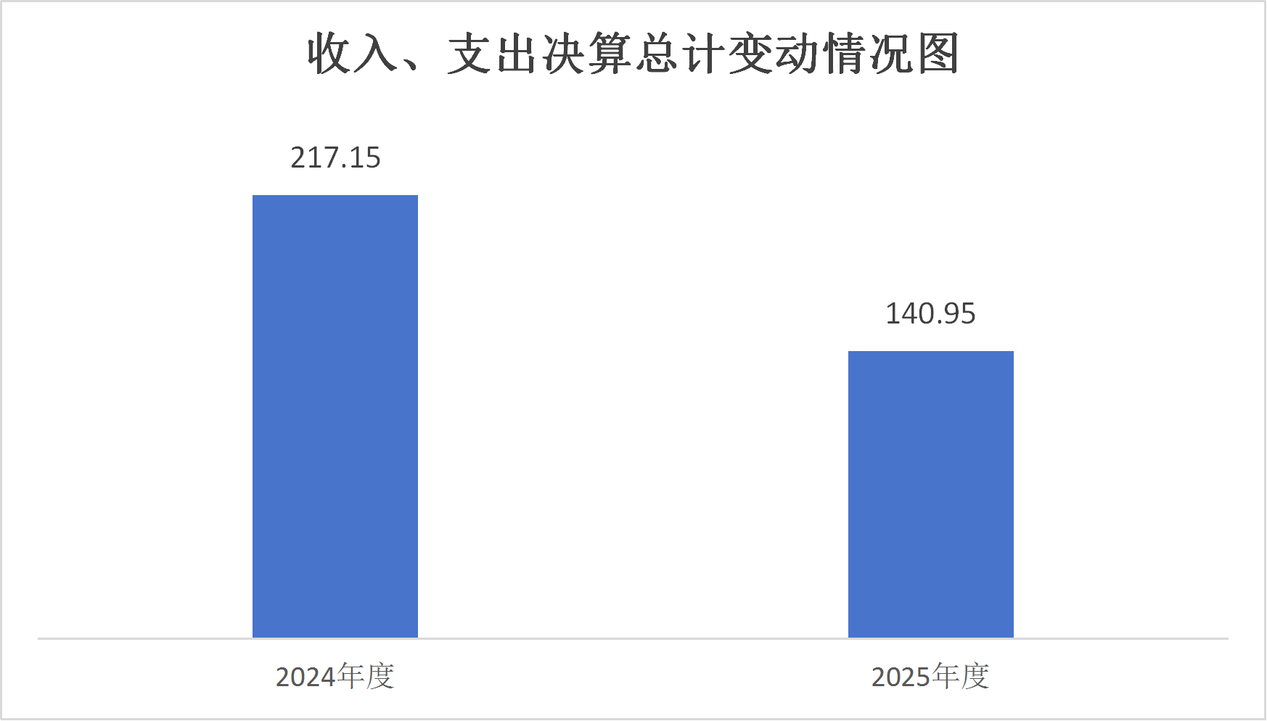

（图1：收入、支出决算总计变动情况图）

二、收入决算情况说明

2025年度本年收入合计140.95万元，其中：一般公共预算财政拨款收入134.95万元，占95.74%；其他收入6万元，占4.25%。

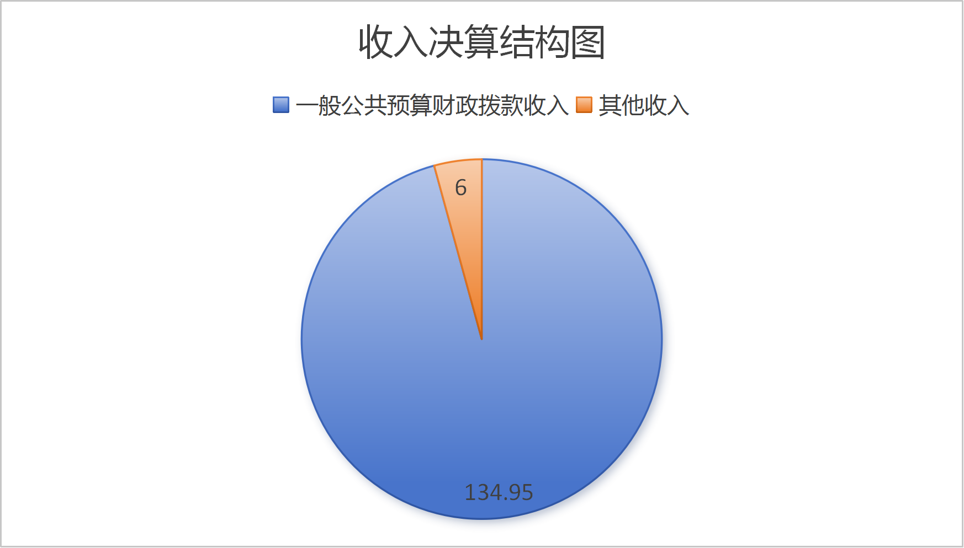

（图2：收入决算结构图）

三、支出决算情况说明

2025年度本年支出合计140.95万元，其中：基本支出117.03万元，占83.03%；项目支出23.91万元，占16.96%。

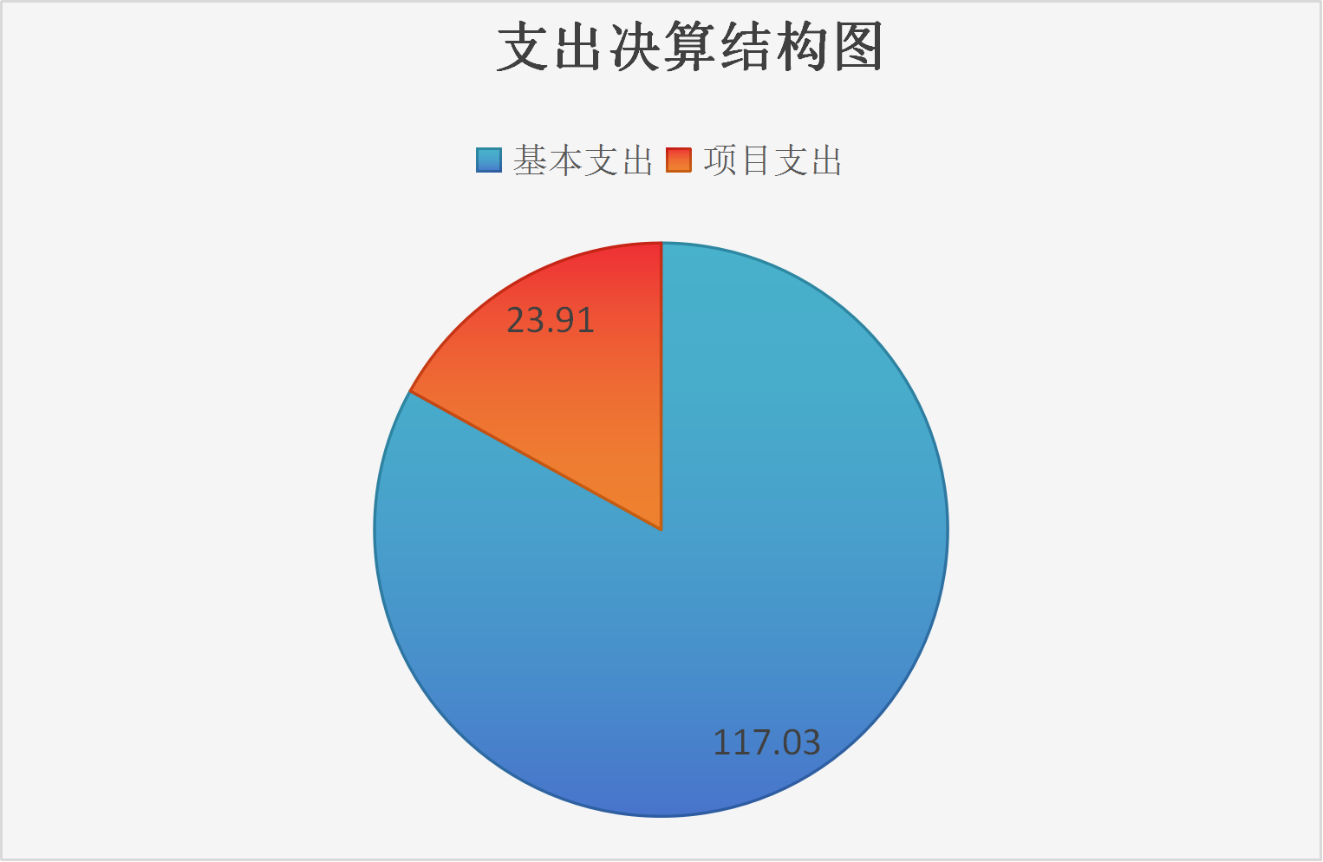

（图3：支出决算结构图）

四、财政拨款收入支出决算总体情况说明
2025年度财政拨款收入、支出总计均为134.95万元。与上年度相比，财政拨款收入、支出总计各减少82.2万元，下降37.8%。主要变动原因是较上年减少阿坝州科技条件能力建设和技术推广示范项目31.46万元、平均在职人数减少导致工资福利支出减少38.35万元及相应单位缴费类支出减少。
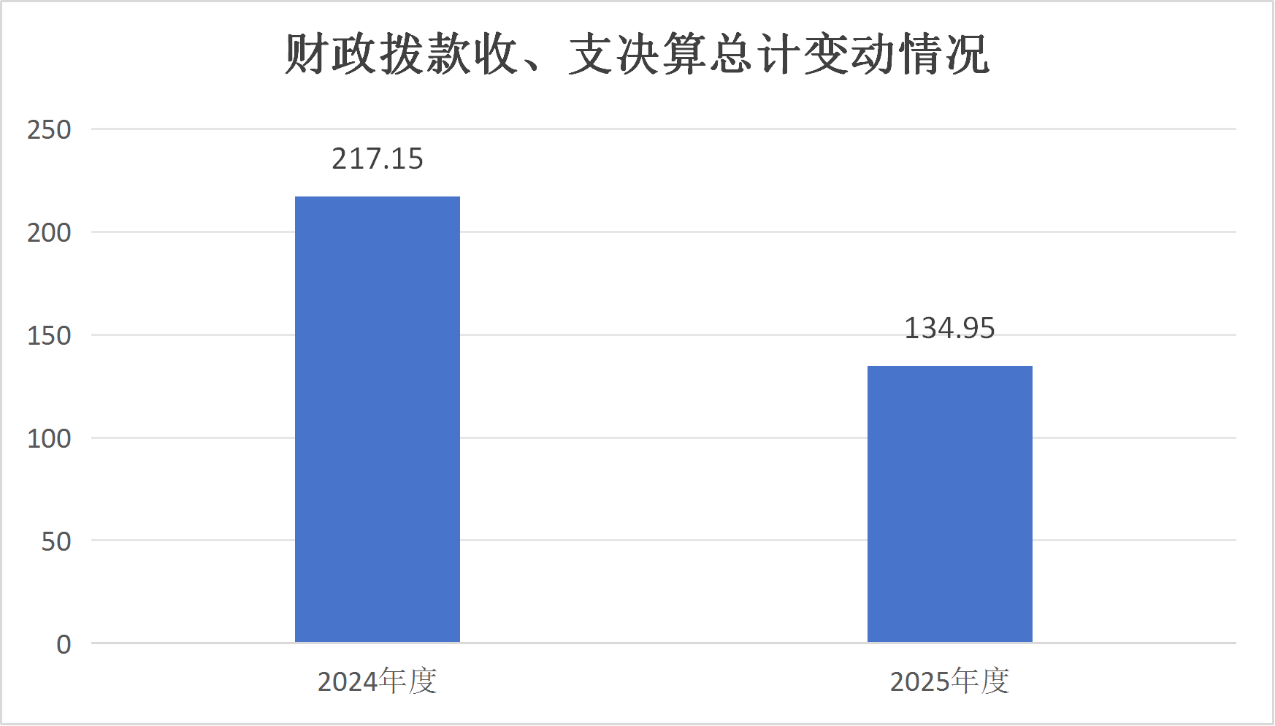
（图4：财政拨款收、支决算总计变动情况）

五、一般公共预算财政拨款支出决算情况说明

（一）一般公共预算财政拨款支出决算总体情况
2025年度一般公共预算财政拨款支出134.95万元，占本年支出合计的95.74%。与上年度相比，一般公共预算财政拨款支出减少82.2万元，下降37.8%。主要变动原因是一次性项目减少及年平均在职人数减少。
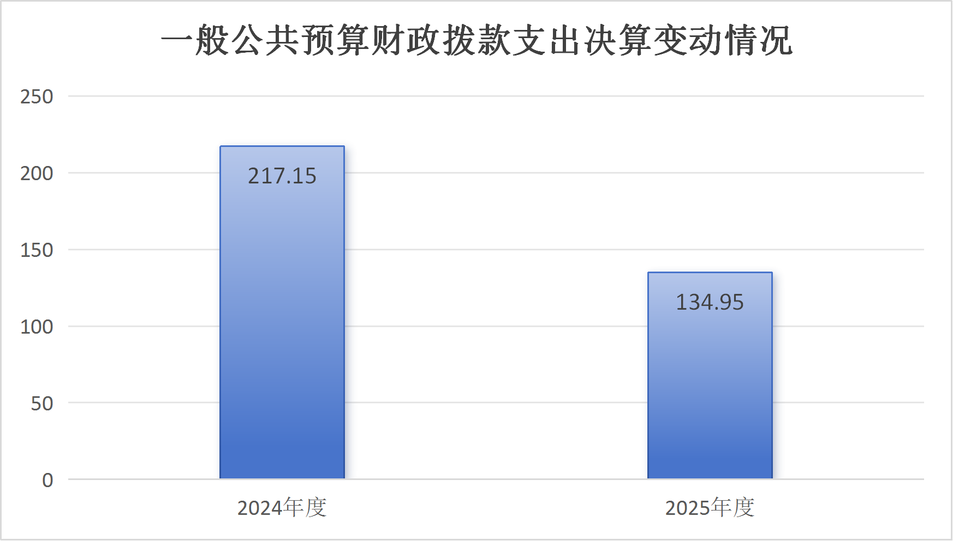
（图5：一般公共预算财政拨款支出决算变动情况）

（二）一般公共预算财政拨款支出决算结构情况
2025年度一般公共预算财政拨款支出134.95万元，主要用于以下方面：科学技术支出102.22万元，占75.7%；社会保障和就业支出19.82万元，占14.7%；卫生健康支出5.6万元，占4.1%；住房保障支出7.31万元，占5.4%。
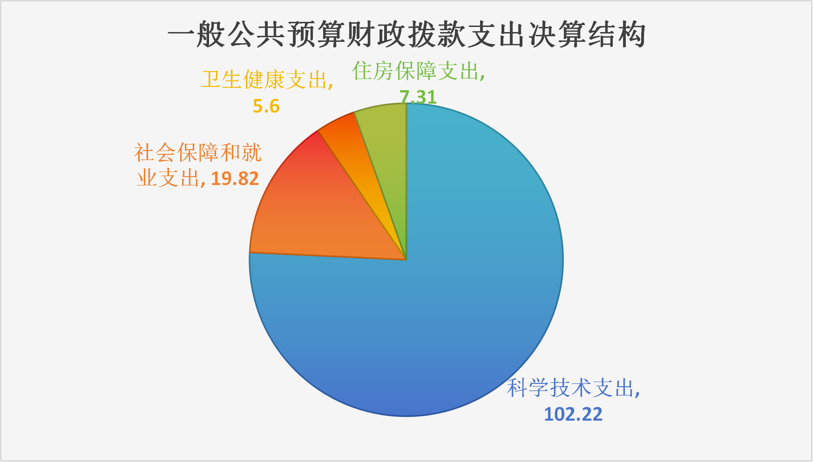
（图6：一般公共预算财政拨款支出决算结构）

（三）一般公共预算财政拨款支出决算具体情况
2025年度一般公共预算支出决算数为134.95，完成预算100%。其中：
1.科学技术（类）应用研究（款）机构运行（项）：支出决算为84.3万元，完成预算100%。
2.科学技术（类）应用研究（款）社会公益研究（项）：支出决算为9.2万元，完成预算100%。
3.科学技术（类）应用研究（款）其他应用研究支出（项）：支出决算为8.71万元，完成预算100%。
4.社会保障和就业（类）行政事业单位养老支出（款）机关事业单位基本养老保险缴费支出（项）：支出决算为8.8万元，完成预算100%。
5.社会保障和就业（类）行政事业单位养老支出（款）机关事业单位职业年金缴费支出（项）：支出决算为4.4万元，完成预算100%。
6.社会保障和就业（类）行政事业单位养老支出（款）其他行政事业单位养老支出（项）：支出决算为6.61万元，完成预算100%。
7.卫生健康（类）行政事业单位医疗（款）事业单位医疗（项）：支出决算为4.16万元，完成预算100%。
8.卫生健康（类）行政事业单位医疗（款）其他行政事业单位医疗支出（项）：支出决算为1.44万元，完成预算100%。
9.住房保障支出（类）住房改革支出（款）住房公积金（项）：支出决算为7.31万元，完成预算100%。

六、一般公共预算财政拨款基本支出决算情况说明
2025年度一般公共预算财政拨款基本支出117.03万元，其中：
人员经费109.09万元，主要包括：基本工资、津贴补贴、奖金、伙食补助费、绩效工资、机关事业单位基本养老保险缴费、职业年金缴费、职工基本医疗保险缴费、其他社会保障缴费、住房公积金、生活补助等。
公用经费7.94万元，主要包括：办公费、邮电费、差旅费、维修（护）费、劳务费、工会经费、福利费、其他商品和服务支出等。

七、财政拨款“三公”经费支出决算情况说明

（一）财政拨款“三公”经费支出决算总体情况说明
2025年度财政拨款“三公”经费支出决算为0万元，完成预算0%，较上年度增加/减少0万元，增长/下降0%。

（二）财政拨款“三公”经费支出决算具体情况说明
2025年度财政拨款“三公”经费支出决算中，因公出国（境）费支出决算0万元，占0%；公务用车购置及运行维护费支出决算0万元，占0%；公务接待费支出决算0万元，占0%。具体情况如下：
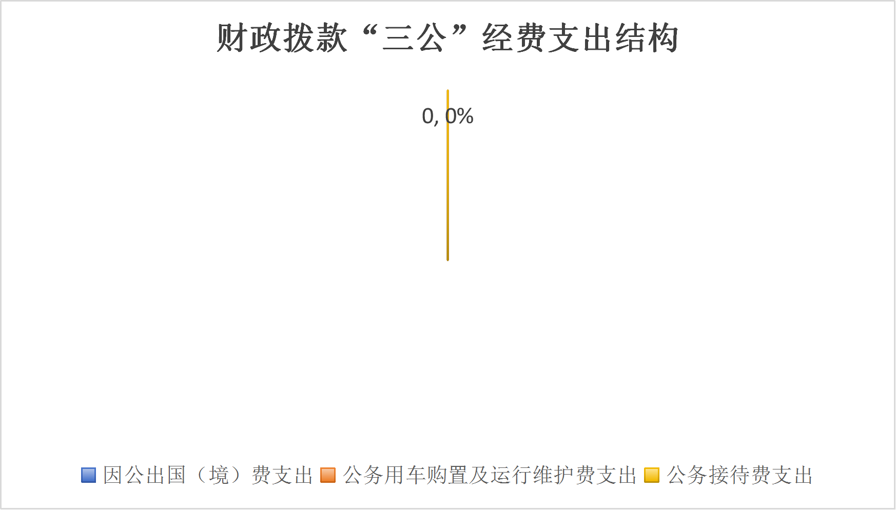
（图7：财政拨款“三公”经费支出结构）
1.因公出国（境）经费支出0万元，完成预算0%。
2.公务用车购置及运行维护费支出0万元，完成预算0%。公务用车购置及运行维护费支出决算比上年度增加/减少0万元，增长/下降0%。原因是本单位无公车。
其中：公务用车购置支出0万元。公务用车运行维护费支出0万元。
3.公务接待费支出0万元，完成预算0%。公务接待费支出决算比上年度增加/减少0万元，增长/下降0%。

八、政府性基金预算支出决算情况说明
2025年度政府性基金预算财政拨款支出0万元，占本年支出合计的0%。与上年度相比，政府性基金预算财政拨款支出增加/减少0万元，增长/下降0%。

九、国有资本经营预算支出决算情况说明
2025年度国有资本经营预算财政拨款支出0万元，占本年支出合计的0%。与上年度相比，国有资本经营预算财政拨款支出增加/减少0万元，增长/下降0%。

十、其他重要事项的情况说明

（一）机关运行经费支出情况
2025年度，阿坝州科技交流普及中心机关运行经费支出0万元，比上年度增加/减少0万元，增长/下降0%。主要原因是我单位属公益一类事业单位，不存在该项经费支出。

（二）政府采购支出情况
2025年度，阿坝州科技交流普及中心政府采购支出总额0万元，其中：政府采购货物支出0万元、政府采购工程支出0万元、政府采购服务支出0万元。授予中小企业合同金额0万元，占政府采购支出总额的0%，其中：授予小微企业合同金额0万元，占政府采购支出总额的0%。

（三）国有资产占有使用情况
截至2025年12月31日，阿坝州科技交流普及中心共有车辆0辆，其中：副部（省）级及以上领导用车0辆、主要负责人用车0辆、机要通信用车0辆、应急保障用车0辆、执法执勤用车0辆、特种专业技术用车0辆、离退休干部服务用车0辆、其他用车0辆。单价100万元（含）以上设备（不含车辆）0台（套）。

（四）预算绩效管理情况
根据预算绩效管理要求，本单位在2025年度，组织对科普工作经费、“四川科技兴村在线”阿坝州平台2024年科技服务平台运行绩效后补助、“绿色阿坝州红色传承”特色科普能力提升3个项目涉及金额26万元开展了事前绩效评估，对3个项目编制了绩效目标，预算执行过程中，所有项目均开展绩效监控。

第三部分 名词解释

1.财政拨款收入：指单位从同级财政部门取得的财政预算资金。
2.科学技术（类）应用研究（款）机构运行（项）：指在基础研究成果上，针对某一特定的实际目的或者目标进行的创造性研究机构的基本支出。
3.科学技术（类）应用研究（款）社会公益研究（项）：指反应从事卫生、劳动保护、计划生育、环境科学、农业等社会公益专项科研方面的支出。
4.科学技术（类）其他科学技术支出（款）其他科学技术支出（项）：指除政府科学技术管理事务、基础研究、应用研究、技术研究与开发、科技条件与服务、社会科学、科学技术普及、科技交流与合作以外用于科技方面的支出。
5.社会保障和就业（类）行政事业单位养老支出（款）机关事业单位基本养老保险缴费支出（项）：指机关事业单位实施养老保险制度由单位缴纳的基本养老保险费支出。。
6.社会保障和就业（类）行政事业单位养老支出（款）机关事业单位职业年金缴费支出（项）：指机关事业单位实施养老保险制度由单位实际缴纳的职业年金支出。
7.社会保障和就业（类）行政事业单位养老支出（款）其他行政事业单位养老支出（项）：反映除行政单位离退休、事业单位离退休、离退休人员管理机构、机关事业单位基本养老保险缴费、机关事业单位职业年金缴费支出、对机关事业单位基本养老保险基金的补助、对机关事业单位职业年金的补助以外对其他用于行政事业单位养老方面的支出。
8.卫生健康（类）行政事业单位医疗（款）事业单位医疗（项）：指财政部门安排的事业单位基本医疗保险缴费经费，未参加医疗保险的事业单位的公费医疗经费，按国家规定享受离休人员待遇的医疗经费。
9.卫生健康（类）行政事业单位医疗（款）其他行政事业单位医疗支出（项）：指除了行政、事业单位医疗、公务员医疗补助以外的其他用于行政事业单位医疗方面的支出。
10.住房保障支出（类）住房改革支出（款）住房公积金（项）：指行政事业单位按人力资源和社会保障部、财政部规定的基本工资和津贴补贴以及规定比例为职工缴纳的住房公积金。
11.基本支出：指为保障机构正常运转、完成日常工作任务而发生的人员支出和公用支出。
12.项目支出：指在基本支出之外为完成特定行政任务和事业发展目标所发生的支出。
13.“三公”经费：指单位用财政拨款安排的因公出国（境）费、公务用车购置及运行费和公务接待费。
14.机关运行经费：为保障行政单位（含参照公务员法管理的事业单位）运行用于购买货物和服务的各项资金。
第四部分 附件

部门预算绩效评价报告

一、部门（单位）基本情况
（一）机构组成。预算单位1个，其中内设机构1个，本年度机构财务独立。无下属单位。
（二）机构职能。负责制定全州科学技术普及方案，并组织实施，提升全民科学素质；负责制定全州科技明白人培训方案，并组织实施，提升科技明白人生产技能，负责组织州级有关部门及各县（市）开展科普统计工作，组织、协调本地区科技人员对外科技交流与合作活动，指导县级科技交流业务；负责州技术转移中心，征集科技需求信息“发现、筛选、撮合、转化”适应本地区的科学技术；负责收集、整理本地区技术合同，并进行认定登记；负责四川科技兴村在线阿坝州平台运管中心，指导各县（市）四川科技兴村在线阿坝州平台运管中心工作；组织申报和实施相关科学技术普及、技术推广、研究等科技项目。
（三）人员概况。截至2025年末，总编制 6名,其中:事业编制 6名, 在职人数4名，工勤0名。退休人员4人。
二、部门资金收支情况
（一）收入情况。本单位2025年年初预算收入为113.55万元，2025年决算报表收入140.95万元。
（二）支出情况。本单位2025年年初预算支出113.55万元、决算报表支出140.95万元。
（三）结余分配和结转结余情况。本单位2025年决算报表结转结余为0。
三、部门预算绩效分析
常年项目绩效分析。该类项目总数1个，涉及预算总金额10万元，1—12月预算执行总体进度为92%，其中：预算结余率大于10%的项目共计0个。
阶段（一次性）项目绩效分析。该类项目总数2个，涉及预算总金额10万元，1—12月预算执行总体进度为87.1%，其中：预算结余率大于10%的项目共计1个。
附表：部门预算项目支出绩效自评表（2025年度）
部门预算项目支出绩效自评表（2025年度）
项目名称 |  | 51320021T000000060451-科普工作经费
主管部门 |  | 州科技局部门 |  |  |  |  | 实施单位 | 科技交流中心
项目基本情况 | 1.项目年度目标完成情况 | 项目年度目标 |  |  |  |  | 年度目标完成情况
项目基本情况 | 1.项目年度目标完成情况 | 结合科技活动周和科普宣传月活动，举办专题宣传活动2次。科技明白人培训2次，100人次以上。通过开展科普活动和培训，提高群众科技意识，提升公众科学素养。 |  |  |  |  | 已完成专题宣传活动2次（科普活动月、科技活动周）。科技明白人培训1次，培训60人次，未完成2次100人次的目标。通过系列科普活动，有效提升了群众科技意识与科学素养。
项目基本情况 | 2.项目实施内容及过程概述 | 2025年，我中心系统推进全年科普工作，年初组织参加“三下乡”活动，发放种养殖技术丛书4000余册；3月启动第二十九届“科技之春”科普活动月，联合16家单位开展专题宣传；4月举办全州科普讲解大赛，选拔优秀人才参加省级及涪江流域赛事；5月开展“科技活动周”系列宣传及“天府科普使者”能力提升培训；9月深入阿坝县开展“科技明白人”牦牛养殖专题培训。全年累计举办各类科普活动68场次，发放资料11万余册，服务群众超3万人次，有效提升了全民科学素养。
预算执行情况（10分） | 年度预算数（万元） | 年初预算 | 调整后预算数 | 预算执行数 |  |  | 预算执行率 | 权重 | 得分 | 原因
预算执行情况（10分） | 总额 | 10.00 | 9.20 | 9.20 |  |  | 100.00% | 10 | 10
预算执行情况（10分） | 其中：财政资金 | 10.00 | 9.20 | 9.20 |  |  | 100.00% | / | /
预算执行情况（10分） | 财政专户管理资金 | 0.00 | 0.00 | 0.00 |  |  | 0.00% | / | /
预算执行情况（10分） | 单位资金 | 0.00 | 0.00 | 0.00 |  |  | 0.00% | / | /
预算执行情况（10分） | 其他资金 |  |  |  |  |  |  | / | /
绩效指标（90分） | 一级指标 | 二级指标 | 三级指标 | 指标性质 | 指标值 | 度量单位 | 完成值 | 权重 | 得分 | 未完成原因分析
绩效指标（90分） | 产出指标 | 数量指标 | 启动仪式次数 | ＝ | 2 | 次 | 2 | 5 | 5
绩效指标（90分） | 产出指标 | 数量指标 | 组织各县（市）开展活动周和活动月 | ＝ | 13 | 次 | 13 | 5 | 5
绩效指标（90分） | 产出指标 | 数量指标 | 培训科技明白人人数 | ＝ | 100 | 人次 | 155 | 10 | 10
绩效指标（90分） | 产出指标 | 数量指标 | 举办科技明白人培训班次 | ≥ | 2 | 次 | 2 | 10 | 10
绩效指标（90分） | 产出指标 | 质量指标 | 活动开展达标率 | ≥ | 95 | % | 95 | 5 | 4
绩效指标（90分） | 产出指标 | 时效指标 | 12月之前完成 | 定性 | 按时完成 |  | 按时完成 | 5 | 5
绩效指标（90分） | 效益指标 | 可持续影响指标 | 提高群众科技意识 | 定性 | 群众科技意识有所提高 |  | 群众科技意识有所提高 | 20 | 18
绩效指标（90分） | 满意度指标 | 服务对象满意度指标 | 社会满意度 | ≥ | 95 | % | 95 | 10 | 10
绩效指标（90分） | 成本指标 | 经济成本指标 | 科普工作相关费用 | ≤ | 100000 | 元 | 92000 | 20 | 18
合计 |  |  |  |  |  |  |  | 90 | 85
评价结论 | 结合自评，项目自评总分95分。项目实施成效显著：成功举办科普活动月及科技活动周，累计开展各类活动68场次，服务群众超3万人次。通过“天府科普使者”培训95人及“科技明白人”专题培训60人次，共完成科技明白人培训2次、155人次，超额完成目标任务。有效提升了群众科技意识与科学素养，营造了浓厚创新氛围。
存在问题 | 项目主要存在以下问题：一是科普覆盖面不均衡，活动多集中在县（市）等交通便利区域，偏远乡村及高半山农牧民参与度较低，科普资源“最后一公里”仍需打通。二是培训内容深度有待加强，现有培训多为基础种养殖技术，针对文旅融合、数字农业等新兴产业的科普内容较少，与群众多元化需求匹配度不够。三是长效机制尚不健全，科普讲解大赛优秀选手后续作用发挥不足，科普宣传多以阶段性活动为主，常态化服务机制有待完善。  主要原因：基层科普经费和专业人才匮乏，社会化动员力度不够，导致优质科普资源难以持续下沉。
改进措施 | 一是推进科普数字化下沉，依托“天府科普使者”力量，制作藏汉双语短视频、在线课程，通过新媒体平台覆盖偏远乡村；二是深化培训内容，联合高校院所增设文旅融合、农村电商等新兴领域课程，满足群众多元化需求；三是健全长效机制，建立科普讲解大赛优秀人才库，推动科普宣传与农技服务常态化结合，支持科普基地开展流动服务。政策性建议：加大基层科普经费投入，设立专项支持偏远地区科普资源开发；完善科普人才激励机制，激发社会力量参与活力。
项目负责人：刘增林 |  |  |  |  | 财务负责人：黄涛

部门预算项目支出绩效自评表（2025年度）
项目名称 |  | 51320025T000013682573-“绿色阿坝红色传承”特色科普能力提升
主管部门 |  | 州科技局部门 |  |  |  |  | 实施单位（盖章） | 科技交流中心
项目基本情况 | 1.项目年度目标完成情况 | 项目年度目标 |  |  |  |  | 年度目标完成情况
项目基本情况 | 1.项目年度目标完成情况 | 筹备科普活动周或宣传月的启动仪式，制作部分科普宣传品，协助阿坝师范学院完成其他项目任务 |  |  |  |  | 圆满完成目标任务。成功举办科普活动月启动仪式，制作保温杯、雨伞等实用宣传品，组织开展“天府科普使者”培训95人，全方位协助阿坝师范学院完成项目所有任务。
项目基本情况 | 2.项目实施内容及过程概述 | 2025年，项目围绕年度目标任务扎实推进。一是精心筹备启动仪式：3月14日联合16家单位在马尔康市成功举办第二十九届“科技之春”科普活动月启动仪式，正式拉开全年科普序幕。二是制作多元宣传品：定制保温杯、雨伞、毛巾等实用物资2000余件，让科技知识融入群众日常生活。三是强化人才支撑：5月在映秀举办“天府科普使者”能力提升培训，覆盖科普人员、基层管理者95人，系统锻造专业科普队伍。四是全程协助配合：积极协同阿坝师范学院完成项目所有任务，保障项目整体落地见效。
预算执行情况（10分） | 年度预算数（万元） | 年初预算 | 调整后预算数 | 预算执行数 |  |  | 预算执行率 | 权重 | 得分 | 原因
预算执行情况（10分） | 总额 | 0.00 | 6.00 | 6.00 |  |  | 100.00% | 10 | 10
预算执行情况（10分） | 其中：财政资金 | 0.00 | 0.00 | 0.00 |  |  | 0.00% | / | /
预算执行情况（10分） | 财政专户管理资金 | 0.00 | 0.00 | 0.00 |  |  | 0.00% | / | /
预算执行情况（10分） | 单位资金 | 0.00 | 6.00 | 6.00 |  |  | 100.00% | / | /
预算执行情况（10分） | 其他资金 |  |  |  |  |  |  | / | /
绩效指标（90分） | 一级指标 | 二级指标 | 三级指标 | 指标性质 | 指标值 | 度量单位 | 完成值 | 权重 | 得分 | 未完成原因分析
绩效指标（90分） | 产出指标 | 数量指标 | 科技活动周启动仪式次数 | ＝ | 1 | 次 | 1 | 10 | 10
绩效指标（90分） | 产出指标 | 数量指标 | 培训人数 | ≥ | 100 | 人次 | 100 | 10 | 10
绩效指标（90分） | 产出指标 | 质量指标 | 活动开展达标率 | ≥ | 95 | % | 95 | 10 | 10
绩效指标（90分） | 产出指标 | 时效指标 | 12月之前完成 | 定性 | 按时完成 |  | 按时完成 | 10 | 10
绩效指标（90分） | 效益指标 | 可持续发展指标 | 提高群众科技意识 | 定性 | 提高群众科技意识 |  | 提高群众科技意识 | 20 | 20
绩效指标（90分） | 满意度指标 | 服务对象满意度指标 | 培训对象满意度 | ≥ | 95 | % | 95 | 10 | 10
绩效指标（90分） | 成本指标 | 经济成本指标 | 项目合作经费 | ≤ | 60000 | 元 | 60000 | 20 | 20
合计 |  |  |  |  |  |  |  | 90 | 90
评价结论 | 项目自评总分100分。项目实施取得显著成效：一是重大活动成功举办，3月14日顺利启动第二十九届“科技之春”科普活动月，带动全州开展宣传活动24场次，发放资料5万余份，服务群众1.4万余人次。二是宣传载体丰富实用，定制保温杯、雨伞、毛巾等多元宣传品2000余件，让科技知识融入日常生活。三是人才队伍有力锻造，开展“天府科普使者”能力提升培训95人，基层科普队伍专业素养显著增强。四是协同任务全面完成，全过程配合阿坝师范学院完成项目各项任务，有效提升了全民科学素养和科技活动影响力。
存在问题 | 项目主要存在以下问题：一是科普活动覆盖面不够均衡，偏远乡村和高半山地区群众参与度较低，科普资源下沉力度不足。二是宣传品利用率有待提升。虽制作了保温杯、雨伞等实用物品，但后续缺乏对宣传效果的跟踪评估，科技知识的“流动载体”作用未能充分发挥。三是培训成果转化不足。“天府科普使者”培训后缺乏持续跟进的实践平台，部分学员未能常态化参与基层科普服务。  主要原因：基层科普力量薄弱，专项经费有限，加之缺乏长效考核激励机制，导致优质科普资源难以持续深入偏远地区和转化为常态化服务。
改进措施 | 一是推进科普精准下沉。依托“天府科普使者”队伍，开展“流动科技馆进乡村”活动，制作藏汉双语科普视频，通过新媒体覆盖偏远地区。二是强化宣传品效能跟踪。建立宣传品发放反馈机制，扫码关联科普知识库，实现“物品发放+知识推送”双联动。三是深化培训成果转化。搭建科普实践平台，设立基层科普服务站，将学员参与科普服务纳入年度考核。  政策性建议：加大对偏远地区科普专项经费投入，设立基层科普活动补贴；完善科普人才激励机制，对表现突出的“天府科普使者”给予职称评定倾斜，激发社会力量参与活力。
项目负责人：刘增林 |  |  |  |  | 财务负责人：黄涛

部门预算项目支出绩效自评表（2025年度）
项目名称 |  | 51320025T000012910280-“四川科技兴村在线”阿坝州平台2024年科技服务平台运行绩效后补助
主管部门 |  | 州科技局部门 |  |  |  |  | 实施单位（盖章） | 科技交流中心
项目基本情况 | 1.项目年度目标完成情况 | 项目年度目标 |  |  |  |  | 年度目标完成情况
项目基本情况 | 1.项目年度目标完成情况 | 建立完善州级专家队伍2人，建立完善全州信息员队伍20人，开展全州在线技术服务10000次以上。 |  |  |  |  | 年度目标任务全面超额完成。全州平台入库专家82人，超目标60人；信息员991人，超目标971人；在线咨询服务13278条，超目标3278次。三项核心指标均远超既定任务，有力支撑了全州科技兴农服务。
项目基本情况 | 2.项目实施内容及过程概述 | 2025年，“四川科技兴村在线”阿坝州平台紧紧围绕年度目标任务，扎实推进科技人才队伍建设和在线服务工作。通过广泛动员与精准筛选，全年新入库专家12人，组建起一支覆盖多产业领域的州级专家队伍；同时，深入各乡镇发展信息员91人，构建了深入基层的科技服务网络。依托平台线上载体，组织专家针对农牧民在生产中遇到的种养殖技术、病害防治等难题，开展实时答疑与远程指导，全年累计完成在线技术服务咨询13278条。通过强化供需对接与流程优化，平台运行质效显著提升，为全州乡村产业发展提供了有力的科技支撑。
预算执行情况（10分） | 年度预算数（万元） | 年初预算 | 调整后预算数 | 预算执行数 |  |  | 预算执行率 | 权重 | 得分 | 原因
预算执行情况（10分） | 总额 | 0.00 | 8.71 | 8.71 |  |  | 100.00% | 10 | 10
预算执行情况（10分） | 其中：财政资金 | 0.00 | 8.71 | 8.71 |  |  | 100.00% | / | /
预算执行情况（10分） | 财政专户管理资金 | 0.00 | 0.00 | 0.00 |  |  | 0.00% | / | /
预算执行情况（10分） | 单位资金 | 0.00 | 0.00 | 0.00 |  |  | 0.00% | / | /
预算执行情况（10分） | 其他资金 |  |  |  |  |  |  | / | /
绩效指标（90分） | 一级指标 | 二级指标 | 三级指标 | 指标性质 | 指标值 | 度量单位 | 完成值 | 权重 | 得分 | 未完成原因分析
绩效指标（90分） | 产出指标 | 数量指标 | 建立完善全州信息员队伍人数 | ≥ | 20 | 人 | 91 | 20 | 20
绩效指标（90分） | 产出指标 | 数量指标 | 建立完善州级专家队伍人数 | ≥ | 2 | 人 | 12 | 10 | 10
绩效指标（90分） | 产出指标 | 质量指标 | 开展平台在线技术服务效果 | 定性 | 良好 |  | 良好 | 10 | 10
绩效指标（90分） | 效益指标 | 社会效益指标 | 帮助解决农牧民生产中的问题情况 | 定性 | 良好 |  | 良好 | 10 | 10
绩效指标（90分） | 效益指标 | 可持续发展指标 | 持续开展平台在线技术服务 | 定性 | 良好 |  | 良好 | 10 | 10
绩效指标（90分） | 满意度指标 | 服务对象满意度指标 | 农牧民满意度 | ≥ | 95 | % | 95 | 10 | 10
绩效指标（90分） | 成本指标 | 经济成本指标 | 平台聘用人员人均月工资 | ≤ | 5500 | 元/月 | 5000 | 20 | 20
合计 |  |  |  |  |  |  |  | 90 | 90
评价结论 | 项目自评总分100分。项目实施成效显著：一是人才队伍持续壮大，全州平台入库专家12人、信息员91人，超额完成目标任务，构建起覆盖多产业的州级专家队伍和深入基层的信息员网络。二是技术服务量质齐升，全年完成在线咨询服务13278条，超目标3278条，解决农牧民种养殖技术、病害防治等难题，服务覆盖面和时效性显著增强。三是科技助农成效凸显，通过线上精准对接与实时答疑，打通科技进村入户“最后一公里”，为乡村产业发展提供了有力科技支撑。
存在问题 | 一是服务质量有待提升。部分咨询解答较为笼统，针对高原特色产业（如道地药材、中蜂等）的深度技术指导不足，未能完全满足农牧民个性化需求。二是队伍结构不够均衡。专家领域多集中在传统种养殖，农产品加工、电商营销类人才偏少；部分乡镇信息员活跃度低，存在“重入库轻使用”现象。  主要原因：基层科技力量薄弱，专业培训经费有限，加之缺乏有效的线上线下联动机制，制约了平台服务效能的深度发挥。
改进措施 | 一是深化精准服务。按产业领域分类组建专家库，推行“订单式”答疑，针对高原特色产业需求开展远程视频诊断，提升解答精准度。二是优化队伍结构。定向招募农产品加工、电商营销类专家，加强对现有信息员的技能培训，提升其问题甄别与信息报送能力。
项目负责人：刘增林 |  |  |  |  | 财务负责人：黄涛

第五部分 附表

一、收入支出决算总表
二、收入决算表
三、支出决算表
四、财政拨款收入支出决算总表
五、财政拨款支出决算明细表
六、一般公共预算财政拨款支出决算表
七、一般公共预算财政拨款支出决算明细表
八、一般公共预算财政拨款基本支出决算表
九、一般公共预算财政拨款项目支出决算表
十、政府性基金预算财政拨款收入支出决算表
十一、国有资本经营预算财政拨款收入支出决算表
十二、国有资本经营预算财政拨款支出决算表
十三、财政拨款“三公”经费支出决算表

